**Промежуточная аттестационная работа по технологии**

**8 класс - демоверсия**

**Примеры творческих работ:**

1. **Изготовление лоскутных изделий** (лоскутное шитье, аппликация, «кинусайга»)

|  |  |
| --- | --- |
|  |  |
|  |  |
|  |  |

1. **Вышивание** («крестиком», бисером, лентами)

|  |  |
| --- | --- |
|  |  |
|  |  |
|  |  |

1. **Вязание** (крючок, спицы)

|  |  |
| --- | --- |
|  |  |
|  |  |
|  |  |

1. **Роспись по ткани**

|  |  |
| --- | --- |
|  |  |
|  |  |
|  | |

1. **Бисероплетение**

|  |  |
| --- | --- |
|  |  |
|  |  |
|  | |

1. **Изготовление изделий из искусственных древесных материалов в технике «Художественное выпиливание» (изделия из фанеры, ДСП, ДВП и тп).**

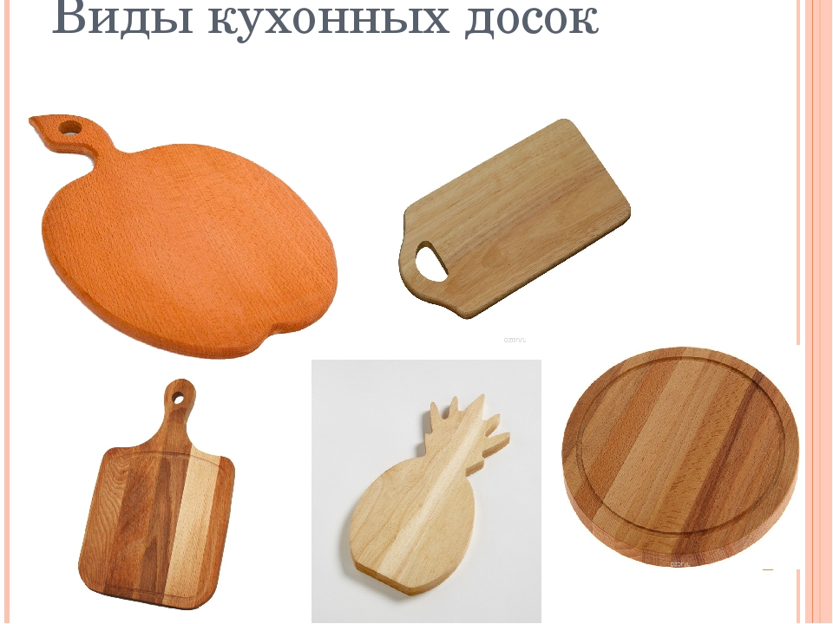

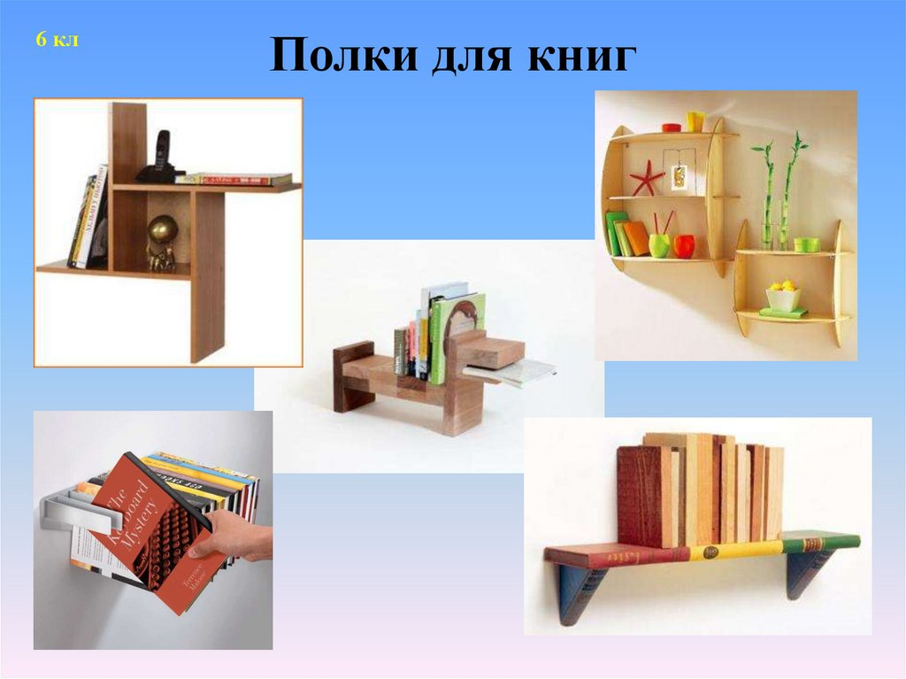

1. **Резьба по дереву в различных техниках выполнения (рельефная, ажурная, скульптурная, объёмная, прорезная).**

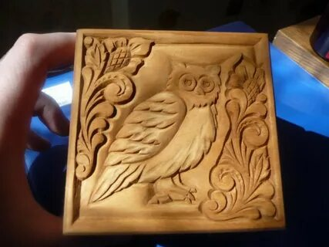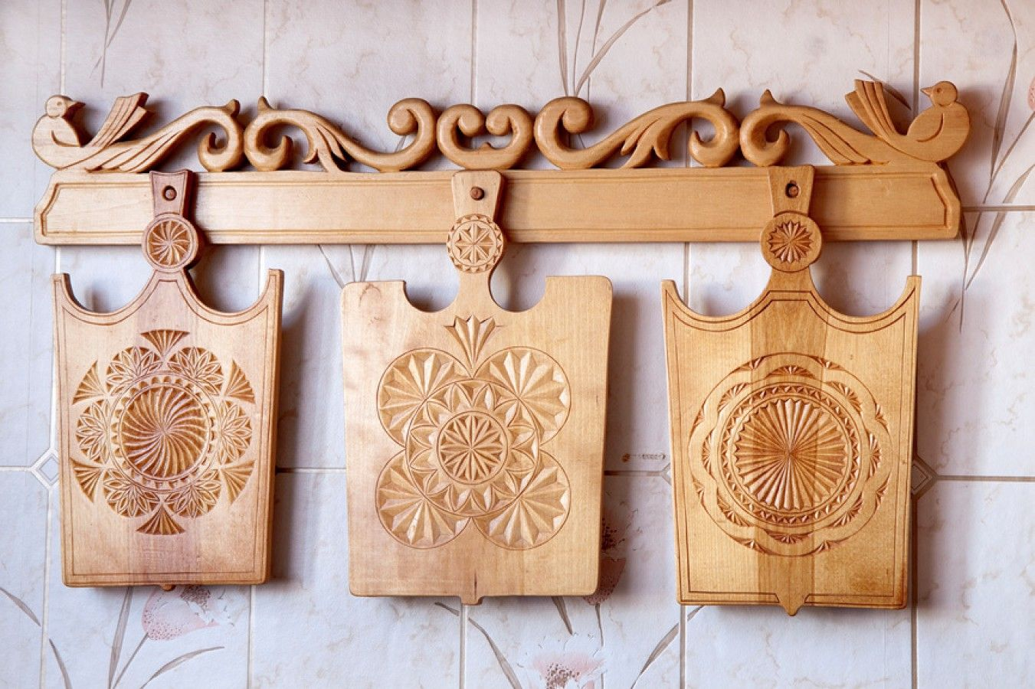

1. **Роспись по дереву.**

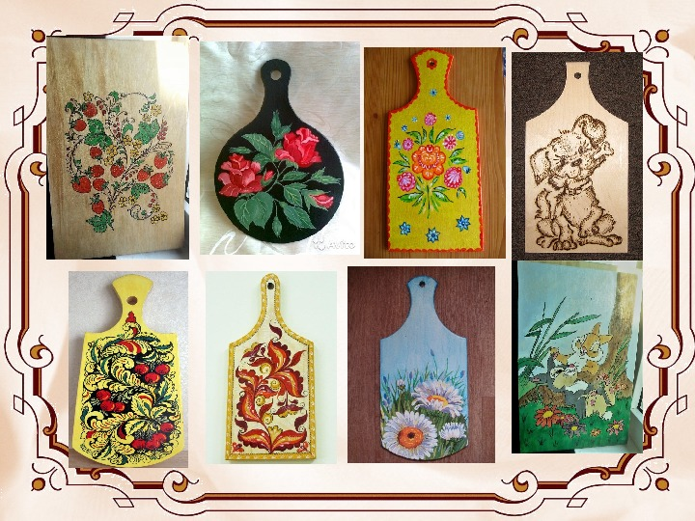

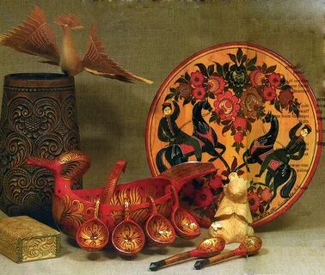

1. **Изготовление многодетальных изделий из дерева и искусственных древесных материалов (табурет, тумбочка, стул и тп).**

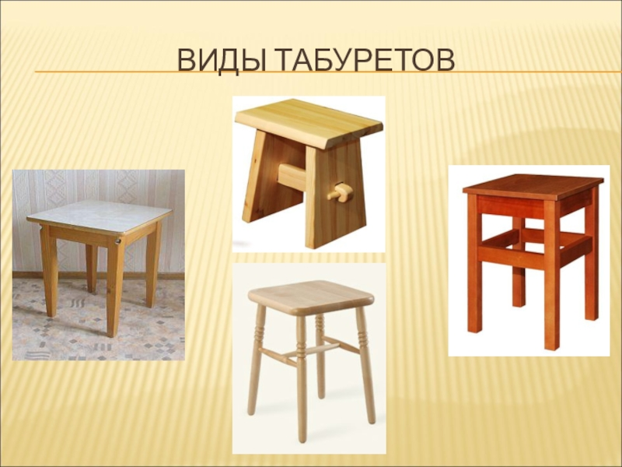

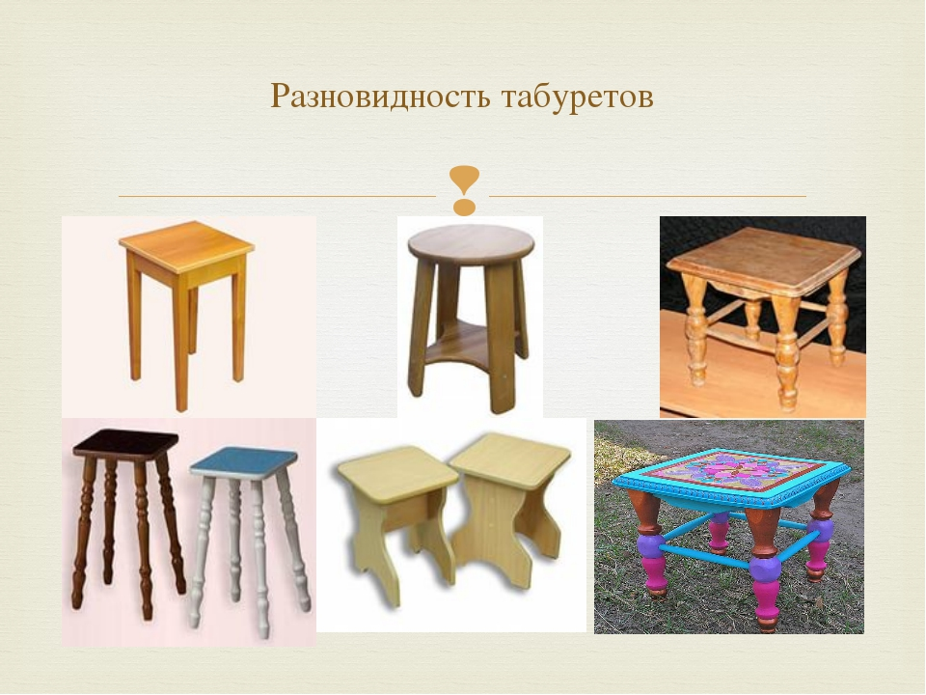

1. **Выжигание по дереву (силуэтное, контурное, художественное, живописное).**

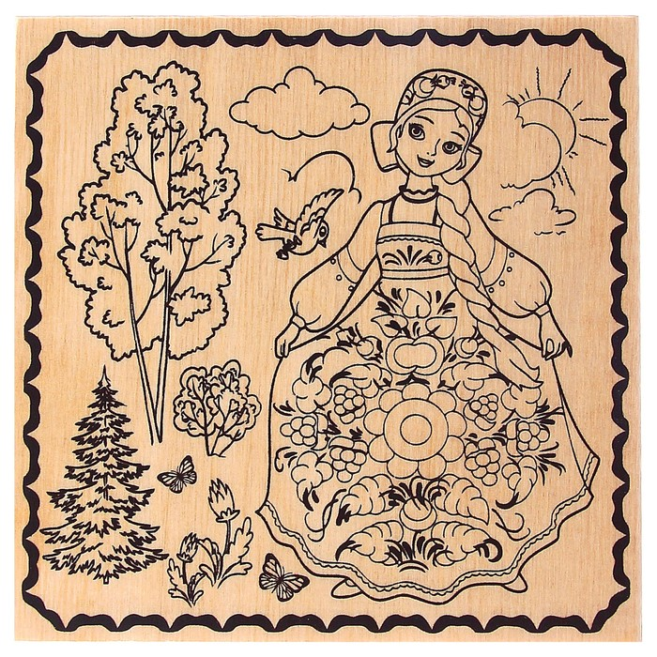 

1. **Объемное моделирование из древесных материалов.**

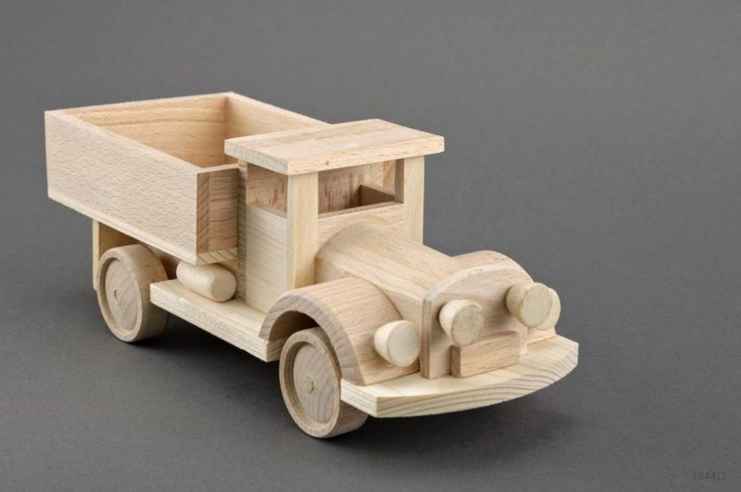

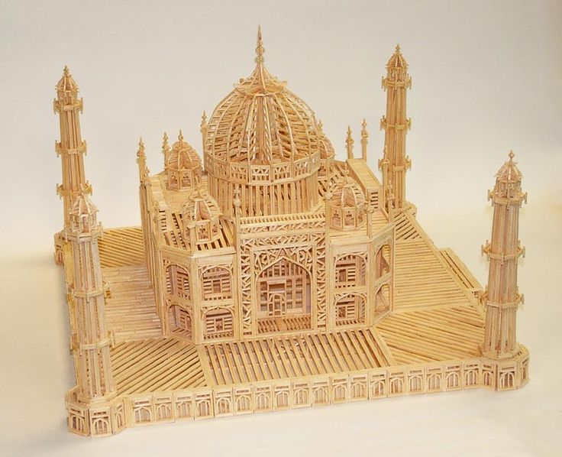 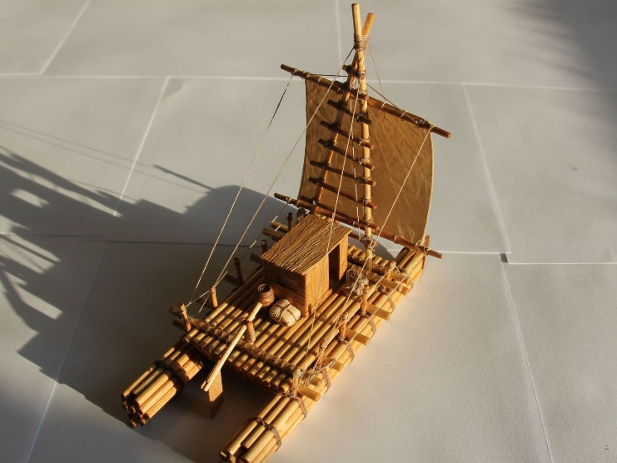

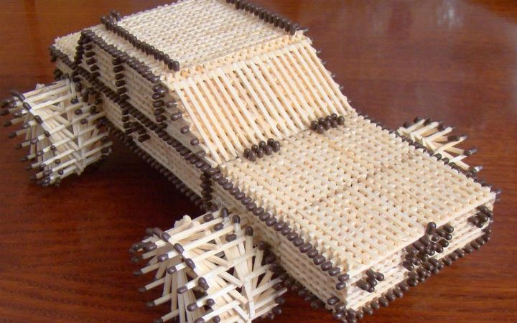

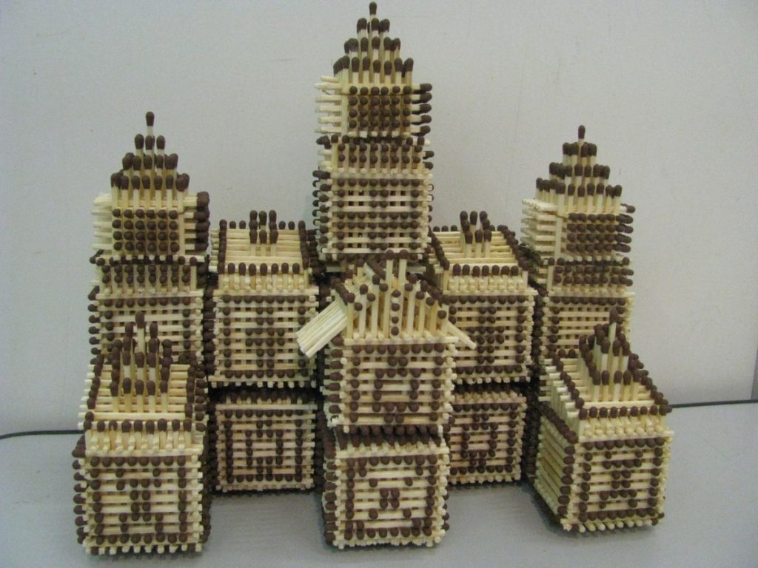

1. 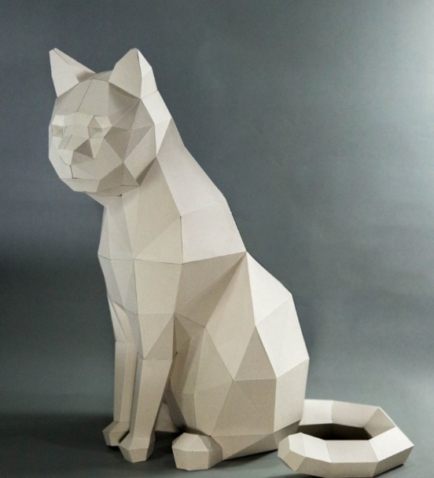**Объемное моделирование из бумаги - (Бумагопластика. Макетирование. Упаковка)**

